安徽省宿松县复兴中学2011-2012学年高一下学期第二次月考试题（生物）
一、选择题
- 在减数分裂和有丝分裂过程中，共同具有的过程变化不包括( )
  - 都有染色体的复制和染色体数目加倍阶段
  - 都有DNA的复制和DNA数目减半阶段
  - 都有每个着丝点分裂成两个的过程
  - 都有同源染色体和同源染色体彼此分离阶段
- 如图表示某人体内的几种细胞，它们的形态结构和功能各不相同的根本原因是( )
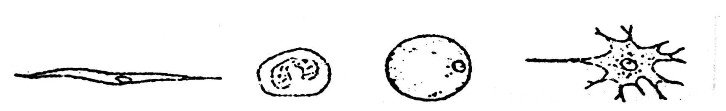
  - DNA的结构不同
  - 信使RNA不同
  - 遗传物质不同
  - 线粒体结构不同
- 某植物细胞有丝分裂后期，染色体的着丝点有24个，则此植物细胞连续分裂三次，形成的子细胞中有染色体( )
A．12条 B．24条 C．36条 D．6条
- 2010年4月12日～16日是第16届全国肿瘤防治宣传周，主题为“关爱生命、科学防癌，让生命更美好”。下列相关叙述不正确的是( )
  - 因致癌因子使与癌变有关的基因缺失，导致正常细胞癌变
  - 癌细胞易侵袭机体周围正常组织，说明癌细胞易发生转移
  - 癌痛的直接原因之一是肿瘤直接压迫并刺激神经
  - 癌细胞因膜上的蛋白质改变，易被效应T细胞识别而裂解
  - 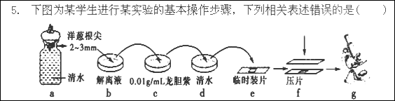该实验的目的是观察细胞的有丝分裂
  - 该同学的操作步骤中错误的是解离后要用清水漂洗再染色
  - f步骤在临时装片上再加一块载玻片的目的是防止盖玻片滑动
  - 显微观察时首先应找出分裂中期的细胞
- 下列叙述正确的是( )
  - 多细胞生物细胞的衰老和机体的衰老总是同步的
  - 老年人体内也有幼嫩的细胞
  - 年轻人体内无衰老细胞
  - 克隆“多利”羊用的乳腺细胞核与去核卵细胞融合的杂交细胞和受精卵正常发育时，细胞分裂次数是相等的
- 一个男人的皮肤生发层细胞在有丝分裂后期含有DNA数目和染色体种类依次是( )
A．46,24 B．92,24 C．多于92,23 D．多于92,24
- 依据细胞的生理特点，鉴别一个正在进行有丝分裂的细胞是植物细胞还是动物细胞，最可靠的方法是检查它的( )
  - DNA的自我复制
  - 自身的蛋白质合成
  - 细胞质分成两部分的方式
  - 是否出出星射线
- 假说—演绎法是现代科学研究中常用的一种科学方法。下列属于孟德尔在发现基因分离定律时的“演绎”过程的是( )
    - 若遗传因子位于染色体上，则遗传因子在体细胞中成对存在
    - 若F₁产生配子时成对遗传因子分离，则测交后代会出现两种性状比接近1：1
    - 若F₁产生配子时成对遗传因子分离，则F₂中三种基因型个体比接近1：2：1
    - 由F₂出现了“3：1”推测生物体产生配子时，成对遗传因子彼此分离
- 科学研究过程一般包括发现问题、提出假设、实验验证、数据分析、得出结论等。在孟德尔探究遗传规律的过程中，使孟德尔发现问题的现象是( )
  - 等位基因随同源染色体分开而分离
  - 具一对相对性状亲本杂交，F₂表现型之比为3：1
  - F₁与隐性亲本测交，后代表现型之比为1：1
  - 雌雄配子结合的机会均等
- 下列有关孟德尔豌豆杂交实验的叙述，正确的是( )
  - 孟德尔在豌豆开花时进行去雄和授粉，实现亲本的杂交
  - 孟德尔研究豌豆花的构造，但无需考虑雌蕊、雄蕊的发育程度
  - 孟德尔根据亲本中不同个体表现型来判断亲本是否纯合
  - 孟德尔利用了豌豆自花传粉、闭花受粉的特性
- 某种二倍体昆虫控制翅色的复等位基因种类共有四种，分别为V^{A}、V^{B}、VE、V，则昆虫的基因型种类为（ ）
A．4种 B．6种 C．8种 D．10种
- 下图能正确表示基因分离定律实质的是( )
D
D
D
d
d
d
D
d
D
d

D
D
d
d
D
d
D
d
A B C D

- 某种植物花的颜色由位于一对同源染色体上的2对基因（C、c和R、r）共同控制，这2对基因间的交换值为20%。只有当C、R两显性基因都纯合时花为红色，否则呈白色。一株基因型为Rc//rC的植株自交，子代中开红花的比例为：( )
A．1／100 B．1／2
C．51/100 D．1／4
- 下列关于遗传规律的叙述，正确的是( )
  - 遗传规律适用于一切生物
  - 遗传规律只适用于植物
  - 遗传规律适用于受精作用过程
  - 遗传规律在配子形成过程中起作用
- 采用下列哪一组方法，可依次解决①—⑤中的遗传学问题：( )
①鉴定一只白羊（显性性状）是否纯种
②在一对相对性状中区分显隐性
③不断提高小麦抗病品种的纯合度
④检验杂种F₁的基因型
⑤鉴别一株高茎豌豆是不是纯合体的最简便方法
      - 测交 杂交 自交 测交 测交
      - 测交 杂交 自交 自交 测交
      - 测交 杂交 自交 测交 自交
      - 测交 测交 杂交 测交 自交
- 下列有关遗传的叙述中，正确的是 ( )
  - 位于非同源染色体上的非等位基因的分离或组合是互不干扰的
  - 两对相对性状遗传时分别符合基因分离定律，则这两对相对性状遗传一定符合基因自由组合定律
  - 根据基因的分离定律，减数分裂过程中产生的雌、雄配子数目比为1：1
  - 杂交后代出现性状分离，且分离比为3：1，就一定为常染色体遗传
- 下列有关基因型与表现型关系的叙述不正确的是（ ）
  - 表现型相同，基因型不一定相同
  - 相同环境下，表现型相同基因型不一定相同
  - 基因型相同，表现型一定相同
  - 相同环境下，基因型相同，表现型一定相同
- 下列杂交组合属于测交的是（ ）
A．EeFfGg×EeFfGg B．EeFfGg×eeFfGg
C．eeffGg×EeFfGg D．eeffgg×EeFfGg
- 基因型为AaBb的个体与aaBb个体杂交，F1的表现型比例是（ ）
A．9：3：3：1 B．1：1：1：1
C．3：1：3：1 D．3：1
- 下列属于相对性状的是（ ）
A．玉米的黄粒和圆粒 B．家鸡的长腿和毛腿
C．绵羊的白毛和黑毛 D．豌豆的高茎和豆荚的绿色
- 将具有一对等位基因的杂合体，连续自交3次，在F3代中杂合体的比例为（ ）
A．1/8 B．7/8 C．7/16 D．9/16
- 水稻的非糯性（W）对糯性（w）是一对相对性状。含W的花粉遇碘变蓝，含w的花粉遇碘不变蓝，把WW和ww杂交得到的F1种子播下去，长大开花后取出一个成熟的花药，取其中的全部花粉，滴一滴碘液，在显微镜下观察，可见花粉（ ）
A．全部变蓝 B．全不变蓝 C．1/2变蓝 D．3/4变蓝
- 如某精原细胞有三对同源染色体A和a,B和b,C和c,下列哪四个精子是来自同一个精原细胞（ ）
A. AbC, aBC, abc, abc B. aBc, AbC, aBc, AbC
C. AbC, Abc, abc, ABC D. abC, abc, aBc, ABC
- 一个有2对同源染色体的初级卵母细胞可以形成几种类型的卵细胞
A． 1种 B． 2种 C． 3种 D． 4种
- 在减数第一次分裂后期，父方和母方的染色体如何移向细胞两极（ ）
  - 父方和母方染色体中各有一半移向一极，另一半移向另一极
  - 通常母方染色体移向一极而父方染色体移向另一极
  - 父方和母方染色体在两极随机地结合
  - 未发生交叉互换的染色体移向一极，而发生交叉互换的染色体移向另一极
27． 家兔的毛色黑色（A）对褐色（a）为显性。要判断一只黑毛兔的遗传因子组成的方法，选用与它交配的兔最好是（ ）
A．纯种黑毛兔 B．褐毛兔
C．杂种黑毛兔 D．A、B、C都不对
28．如果绵羊的白色遗传因子（B）对黑色遗传因子（b）是显性，一只白色公羊与一只白色母羊交配，生下一只黑色小绵羊，请问：白色公羊、白色母羊和黑色小绵羊的遗传组成分别（ ）
A．Bb、Bb、bb B．BB、Bb、bb
C．BB、BB、Bb D．Bb、BB、bb
29．遗传规律是指下列哪项在生物传种接代过程中的传递规律（ ）
A．染色体 B．性状 C．基因 D．同源染色体
30．人类多指畸形是一种显性遗传病。若母亲为多指，父亲正常，则他们生一个患病女儿的可能性是（ ）
A．50% B．25% C．100% D．无法确定
二、非选择题
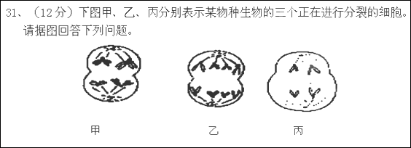
(1)甲图表示__________分裂______期,其母细胞原有_________条染色体,分裂后子细胞是______________细胞。
(2)乙图表示________分裂______期,其母细胞原有___________条染色体, 分裂后子细胞是________________细胞。
(3)丙图表示__________分裂_________期,其母细胞原有_____ 对同源染色体,分裂后子细胞有___________条染色体。
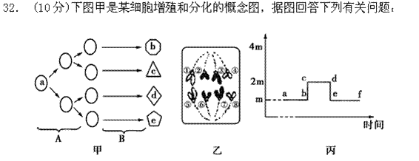(1)图甲A、B分别表示的是________过程；图乙处于有丝分裂的________期。
(2)图甲中b、c、d、e具有相同的_______________________________。
(3)若图甲中e能合成血红蛋白，则b、c、d都________(不能或能)合成，其主要原因是___________________________________________。
(4)若图甲中a为植物细胞，而d能在体外条件下培养成一个植物体，则说明d具有________性。
(5)若图甲中a、b、c、d、e这五个细胞相比，哪一个细胞的全能性是最大的？
_____________________________________________________________。
(6)图乙中细胞有染色体________条，①和⑤两条染色体是经过分裂间期________形成的。
(7)图丙是某生物细胞有丝分裂过程中染色体组数目变化的数学模型，请在图丙中画出cf段细胞中DNA分子的相对数目的变化曲线。
33、（8分）番茄果实的颜色由一对遗传因子A、a控制着，下表是关于番茄果实颜色的3个杂交实验及其结果。请分析回答：
实验组 | 亲本表现型 | F1的表现型和植株数目
实验组 | 亲本表现型 | 红果 | 黄果
1 | 红果×黄果 | 492 | 504
2 | 红果×黄果 | 997 | 0
3 | 红果×红果 | 1511 | 508
（1）番茄的果色中，显性性状是 ，这一结论是依据实验 得出。
（2）写出3个实验中两个亲本的遗传因子组合。
实验一： ；实验二： ；实验三：
34.（10分）下表是科研人员所做的三组水稻杂交实验的统计数据（D和d表示水稻株高的显、隐性基因，T和t表示抗性的显、隐性基因）。据表回答以下问题：
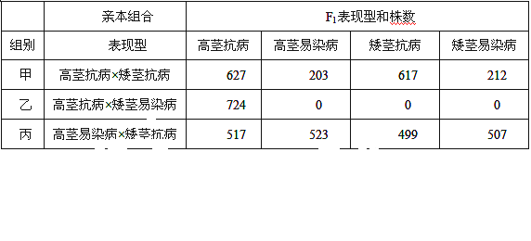
（1）由 杂交组合判断上述两对性状中，显性性状是 。
（2）获得纯合矮茎抗病个体比例最大的杂交组合是 ，亲本的基因型是 。
（3）如果生产中只有乙组合中的亲本，要在最短时间内培育出矮茎抗病水稻，应选用 育种的方法 。
（4）乙组后代自花受粉产生的F₂代其基因型的种类是 种，F₂中能稳定遗传的个体概率是 ，
F₂中亲本的性状与重组的性状之比是 。
（5）写出丙组杂交过程的遗传图解。

复兴中学2011-2012学年度高一第二次月考
生物试卷答案
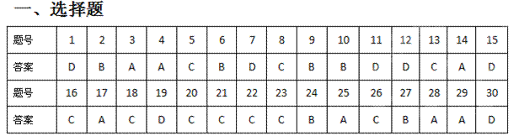二、非选择题
31. （11分）（1）减数第一次分裂 后期 4 次级精母细胞
（2）有丝分裂后期 4 体细胞
（3）减数第二次分裂 后期 2 2
32.（11分，第7小题2分，其余每空1分） (1)细胞增殖和细胞分化 后
(2)遗传信息或染色体数
(3)不能 控制合成血红蛋白的遗传信息处于关闭状态
(4)全能 (5)a (6)8 复制
(7)如图中虚线
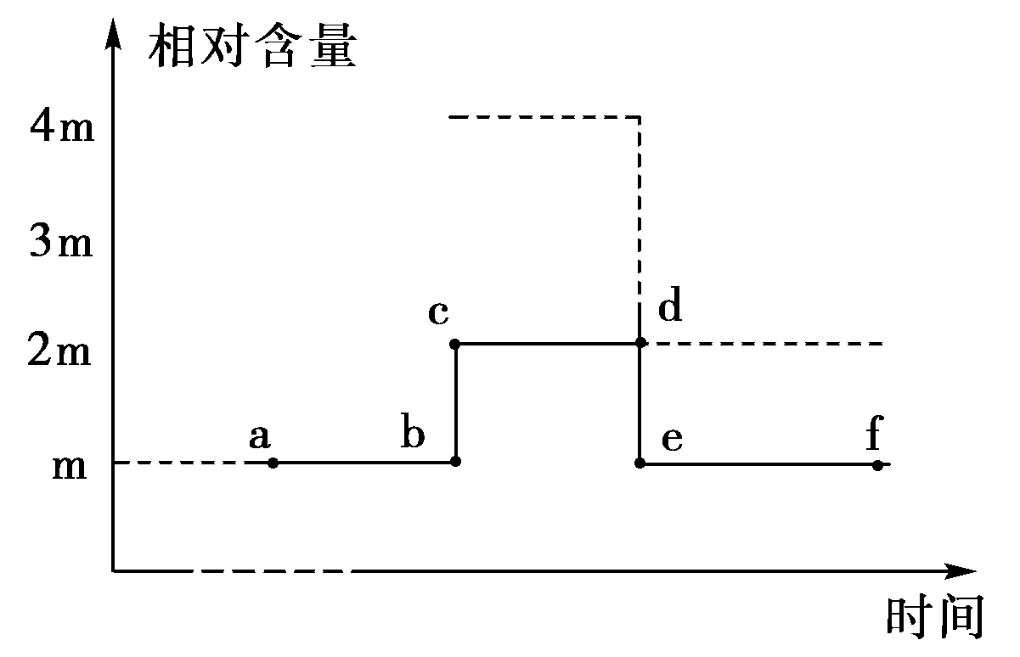（2分）
